Problem Homographie

In einem Teilchenbeschleuniger wurde erfolgreich ein Experiment durchgeführt, bei dem ein Mikroprozessor mittels Ionenbeschuss SEL (Single Event Latch-Ups) erzeugt hat. Zur Analyse des Experiments sollen die Stellen, an denen SEL detektiert wurden, auf Mikroskopbildern von Ausschnitten des Mikroprozessors sowie auf einem aus den Ausschnitten generierten Panorama markiert werden.

Zur Übertragung der Koordinaten der SEL auf das Panorama wird für jedes Bild eine Homographie-Matrix berechnet. Bedauerlicherweise ergeben sich dabei inkorrekte Koordinatenzuweisungen für die SEL.

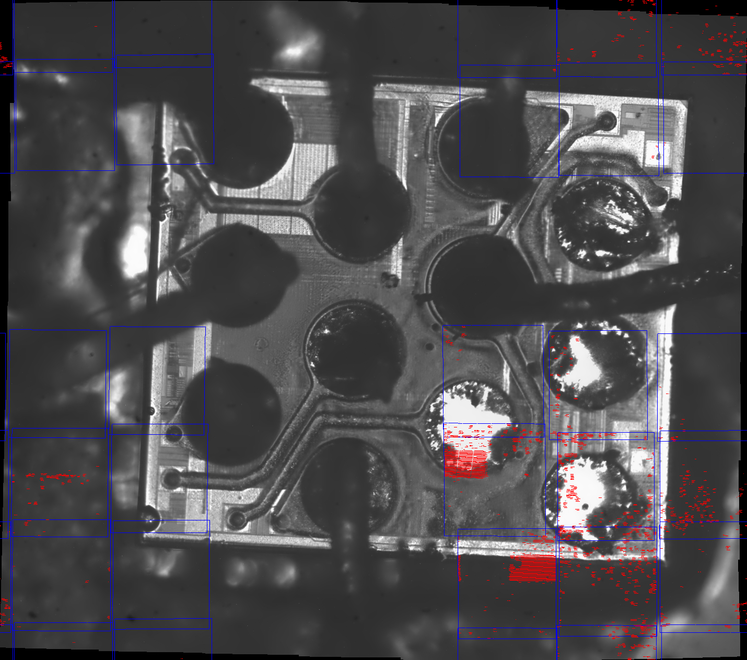Panorama mit allen SEL eingetragen. Die blauen Vierecke markieren den untersuchten Bereich je Ausschnitt.

Um das Problem besser untersuchen zu können, wurden nur die 4 äußeren Ecken eingezeichnet. Dabei wurde festgestellt, dass die Ecke Links unten mit der Ecke rechts obe vertauscht wurde. Die anderen Ecken wurden verschoben.
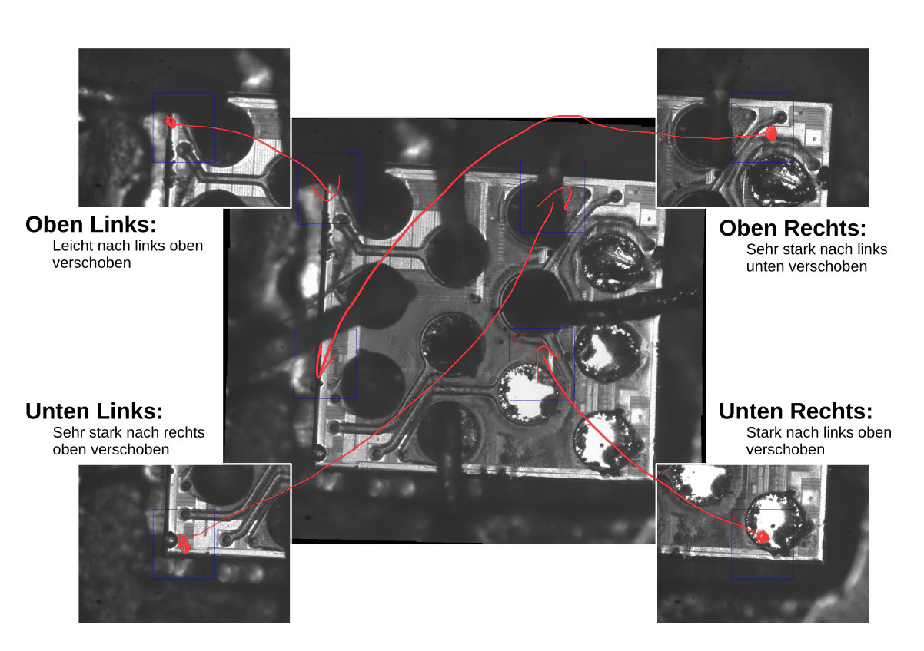Figure 1: Panorama mit den äußeren Ecken markiert.

